2015-2016学年度腾六中高一期末试卷
生物试卷
考试范围：必修三；考试时间：90分钟
注意事项：
1．答题前填写好自己的姓名、班级、考号等信息
2．请将答案正确填写在答题卡上

第I卷（选择题）

 | 一、选择题(共60分，每题1.5分。每题下面都有A、B、C、D四个备选答案，其中只有一个是最符合题意的答案。)
  评卷人 | 得分
1．在下列物质中，不属于人体内环境组成成分的是（ ）
A．DNA B．葡萄糖
C．CO₂ D．抗体
2．下列关于种群、群落和生态系统的叙述中，不正确的是
A．生态系统中的组成成分越多，其抵抗力稳定性越高
B．种群数量增加至K值时，其种群的出生率为零
C．人类活动可影响群落演替的速度和方向
D．建立大熊猫自然保护区有利于提高其环境容纳量
3．下列有关生态系统的结构和功能的叙述，正确的是（ ）
A．生态系统中信息传递能影响生物种群的繁衍，维持种群数量的稳定
B．动物都属于消费者，其中食草动物处于第二营养级
C．生产者都是绿色植物，是生态系统的主要成分
D．细菌都属于分解者，其异化作用类型有需氧型和厌氧型两类
4．右图为某草原生态系统的食物网，请据图判断下列说法正确的是
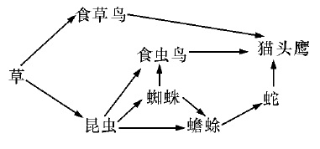
A．蟾蜍只属于次级消费者
B．猫头鹰占有第三、第四、第五、第六共四个营养级
C．蜘蛛和蟾蜍只是捕食关系
D．如果昆虫突然减少，一段时间内食草鸟
数目将不发生变化
5．下列过程发生在人体内环境中的是：
A．血浆蛋白的合成 B．抗原、抗体特异性结合
C．食物中淀粉的消化 D．葡萄糖的氧化分解
6．在下列物质中，不属于内环境组成成分的是
A．血红蛋白 B．葡萄糖 C．二氧化碳和氧 D．氨基酸
7．毛细血管壁细胞的直接生活环境是
A．组织液和淋巴 B．血浆和组织液
C．淋巴和血浆 D．细胞内液
8．机体维持稳态的主要调节方式是 ( )
A．神经调节 B．神经一体液调节
C．体液调节 D．神经一体液一免疫调节
9．在肌肉为效应器的反射弧中，假如传出神经受到损伤，而其他部分正常，当感受器受到某种刺激后，机体表现为
A．有感觉、肌肉有运动反应 B．有感觉、肌肉无运动反应
C．失去感觉、肌肉无运动反应 D．失去感觉、肌肉有运动反应
10．下列演替过程属于次生演替的是 ( )
A．裸岩上进行的演替
B．沙丘上进行的演替
C．冰川泥上进行的演替
D．弃耕的农田上进行的演替
11．下列属于利用信息传递作用对生物进行生物防治的是
A．喷洒农药 B．利用天敌防治
C．人为驱赶 D．在田间利用昆虫信息素诱捕雄虫
12．神经纤维某一部位受到刺激产生兴奋时，该部位膜两侧的电位表现为（ ）
A．外正内负 B．外负内正 C．外负内负 D．外正内正
13．现有一幼鼠，先天无胸腺，此鼠的免疫状况是 （ ）
A.有全部的细胞免疫能力 B.丧失一切免疫能力
C.有全部的体液免疫能力 D.保留部分体液免疫能力
14．人体内环境的稳态不包括下列哪一项
A．血糖浓度 B．尿液浓度
C．体内温度 D．细胞外液渗透压
15．狼寻着兔留下的气味捕食，兔依据狼的气味和行为特征躲避猎捕。这说明( )
A．生命活动必须依靠信息的传递 B．信息传递能够调节生物的种间关系
C．所有生物都有信息传递 D．信息传递具有普遍性和多样性
16．下列关于动物激素说法正确的是（ ）
A．激素作用于特定的靶器官，只调节特定过程的速率，并不向组织提供能量或物质
B．激素能在破坏了细胞结构的组织匀浆中发挥作用
C．动物激素由细胞产生，有专门管道分泌到体液中
D．激素只能维持稳态，不能调节能量转换
17．下图表示甲、乙两种草履虫在单独培养时和共同培养时个体数随时间发生变化的情况，下面分析不正确的是
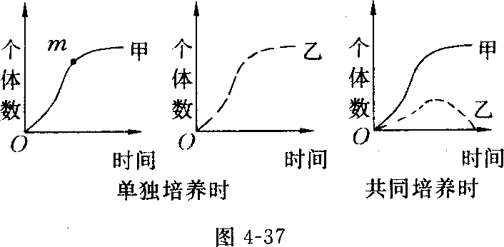
A．单独培养的草履虫存在着种内斗争，对种群的生存有利
B．单独培养时，在m点以后，甲种群的增长速率越来越小
C．两种草履虫生活在一起，形成捕食关系
D．两种草履虫生活在一起，形成竞争关系
18．以下关于种群、群落和生态系统的叙述，正确的是( )
A．种群中的个体是生物进化的基本单位
B．亚热带生长的常绿阔叶林组成一个种群
C．马尾松林地中所有树木构成了生物群落
D．生态系统的营养结构是食物链和食物网
19．免疫是机体的一种特殊的保护性生理功能。下列有关叙述，不正确的是（ ）
A．非特异性免疫是与生俱来的一种天然防御功能
B．能特异性识别抗原的细胞有：吞噬细胞、T细胞、B细胞、记忆细胞、浆细胞
C．一种抗原只能与相应的抗体或效应T细胞发生特异性结合
D．免疫调节是依靠免疫系统来实现的
20．血糖平衡对维持机体正常生命活动具有重要作用，下列相关叙述错误的是
A.人体处于低血糖状态时，主要通过增加胰高血糖素的分泌使血糖恢复正常
B.人体若长期处于高血糖状态，可能原因是胰岛α细胞受损
C.胰岛素可通过促进脂肪细胞摄取和利用葡萄糖来降低血糖浓度
D.人体细胞膜上若缺乏胰岛素受体，可能导致细胞减缓摄取血糖
21．科学家做过如下试验，把含有生长素的琼脂块放在一段燕麦胚芽鞘的形态学上端，把另一块不含生长素的琼脂块作为接受块放在下端(如图)；另一试验是把一段燕麦胚芽鞘倒转过来，把形态学下端朝上，做同样试验。请分析，经过一段时间后，接受块甲和接受块乙的成分有何变化 ( )
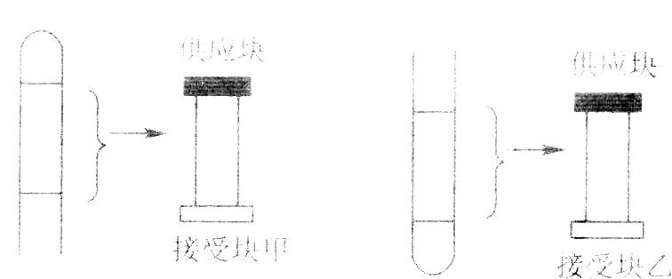
A．甲含有生长素，乙不含有
B．乙含有生长素，甲不含有
C．甲、乙都含有生长素
D．甲、乙都不含有生长素
22．下列关于植物激素的叙述，错误的是
A.根尖能够产生细胞分裂素
B.脱落酸能抑制马铃薯发芽
C.生长素的化学本质是蛋白质
D.赤霉素施用过多可引起水稻植株疯长
23．关于抗体的叙述中错误的一项是
A．抗体能与相应的抗原特异性结合，产生免疫反应
B．抗体的基本组成单位是氨基酸
C．抗体是由B淋巴细胞直接产生并分泌的
D．抗体和特异性抗原结合，产生的免疫反应属于体液免疫
24．群落演替过程中，物种多样性最丰富的阶段是
A．地衣阶段 B．草本植物阶段 C．苔藓阶段 D．森林阶段
25．下列哪种物质不是植物激素
A．纤维素 B．细胞分裂素 C．生长素 D．赤霉素
26．下列种间关系，两物种均受益的是（ ）
A．豆科植物与根瘤菌 B．水葫芦与浮萍
C．T2噬菌体与大肠杆菌 D．螳螂与黄雀
27．下列关于反射和反射弧的叙述正确的是
A．反射弧是神经系统结构和功能的基本单位
B．反射活动必须通过反射弧来完成
C．只要有完整的反射弧，必然出现反射活动
D．反射和反射弧在性质上是完全相同的
28．产生顶端优势现象的主要原因是（ ）
A．高浓度生长素抑制生长 B．顶芽易得到充足光照
C．低浓度生长素抑制生长 D．赤霉素促进顶芽发育
29．下列腺体中，能分泌生长激素的是
A．甲状腺 B．垂体 C．胰腺 D．唾液腺
30．成语“螳螂捕蝉，黄雀在后”所隐含的食物链中，营养级至少有（ ）
A．3个 B．4个 C．5个 D．无法确定
31．水平放置在地面的植株，一段时间后，会发生的现象是（ ）
A．靠近地面一侧较远离地面一侧生长素浓度高，根向下弯曲生长
B．靠近地面一侧较远离地面一侧生长素浓度低，根向下弯曲生长
C．远离地面一侧较靠近地面一侧生长素浓度高，茎向上弯曲生长
D．远离地面一侧较靠近地面一侧生长素浓度高，茎向下弯曲生长
32．如图所示，一植株被纸盒罩住，纸盒的一侧开口，有单侧光照，如果固定纸盒，旋转植株，植株的生长状况是甲；如果固定植株，旋转纸盒，一段时间后，植株的生长状况是乙；如果将纸盒和植株一起旋转，植株的生长状况是丙，则甲、乙、丙分别代表
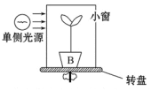
A．直立生长、向左弯曲生长、弯向盒开口方向生长
B．向左弯曲生长、向右弯曲生长、弯向盒开口方向生长
C．直立生长、向左弯曲生长、直立生长
D．向右弯曲生长、直立生长、弯向盒开口方向生长
33．以下现象属于生态系统行为信息起作用的是
A．蝙蝠的“回声定位” B．萤火虫发光
C．蚊子飞行时发出的声音 D．雄鸟的“求偶炫耀”
34．下列各项中，正确表示一条食物链的是
A．草→兔→狼→细菌 B．阳光→草→兔→狼
C．草→食草昆虫→青蛙→蛇→鹰 D．昆虫→蛇→鹰
35．在体液免疫和细胞免疫中都能出现的现象是
A．产生抗体 B．与靶细胞密切接触
C．导致靶细胞破裂 D．产生记忆细胞
36．正常情况下，人体进食一段时间后血液内
A．胰岛素含量增加，胰高血糖素减少
B．胰岛素含量增加，胰高血糖素增加
C．胰岛素含量减少，胰高血糖素减少
D．胰岛素含量减少，胰高血糖素增加
37．下列组合，在生命系统的层次中依次属于种群、群落和生态系统的一组是
①一个池塘中的全部生物 ②一片草地上的全部昆虫
③某水库中的全部鲫鱼 ④一根枯木及枯木上的所有生物能
A．①②④ B．③①④ C．①②③ D．②③④
38．植物发生向光性的原因是
A．光能加速生长素的合成
B．单侧光影响生长素的分布
C．光加速了植物的光合作用
D．光破坏了细胞的生理活动
39．在特异性免疫和非特异性免疫中均发挥作用的细胞是
A．T细胞 B．B细胞 C．吞噬细胞 D．红细胞
40．下列使用植物生长调节剂的做法中不正确的是
A．用乙烯利促进香蕉、番茄的果实成熟
B．用生长素类似物促进黄杨、葡萄枝条的生根
C．用一定浓度的脱落酸来处理黄瓜，可防止落果
D．用赤霉素类处理黄麻，可使植株增高

第II卷（非选择题）

 | 二、填空题（每空1分，总共40分）
  评卷人 | 得分
41．（7分）图1是当A接受一定强度刺激后引起F收缩过程的示意图。图2为图1中D结构的放大示意图，请回答：
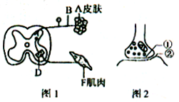
（1）图2的结构名称是 ，结构②的名称是 。
（2）用针刺A时，引起F收缩的现象称为 。针刺引起疼痛，产生痛觉的部位是 。
（3）当兴奋在神经纤维B上传导时，兴奋部位的膜内外两侧的电位呈 。
（4）如果在图2中①和②的间隙处注射乙酰胆碱，②处发生的变化是 （兴奋、抑制），原因是乙酰胆碱引进结构② 的变化。
42．（8分）下图是人体内细胞与内环境之间的物质交换示意图。请据图回答：
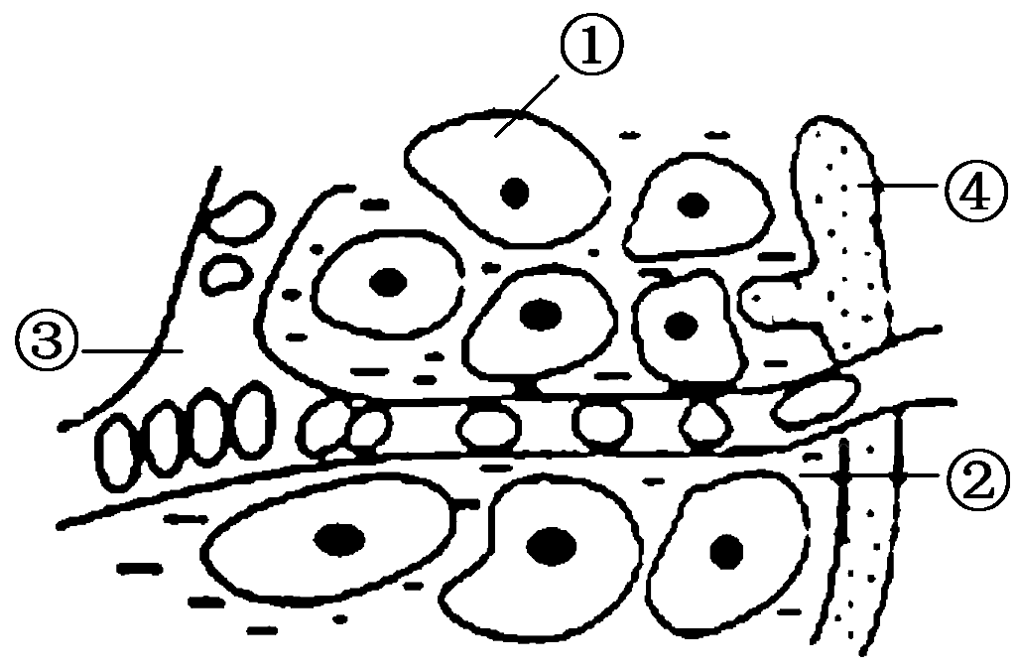
(1)填出各标号所指液体的名称：
① ，② ，③ ，④ 。
(2)正常人③内的pH通常维持在 ，直接起调节作用的是血液中的 物质。
(3)毛细血管壁细胞直接生活的环境是 (填标号)。
(4)图中④内物质来自 。

43．下图是人体甲状腺激素分泌的分级调节示意图，甲、乙、丙分别代表腺体名称，A、B 代表激素名称，请回答：
(1)甲和乙所代表的腺体名称分别是 、 ，激素 B 的名称是 。
(2)甲状腺激素几乎作用于体内所有细胞，提高细胞代谢的速率。激素调节的作用途径是通
过 运输。
44．（8分）下图为某水池中的一个食物网，请分析回答：
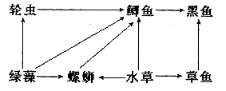
（1）这个水池生态系统中有 条食物链，流经该生态系统的总能量是 （填具体生物名称）所固定的太阳能。
（2）在“绿藻→螺蛳→鲫鱼→黑鱼”食物链中，若黑鱼增加lkg，则至少需要绿藻 kg；在这个食物网中，轮虫与鲫鱼的关系是 ，黑鱼属于第 营养级。
（3）上图没有表示出来的生态系统成分是 。
（4）为促进生物量的增加，水池中加入了较多的有机肥，一段时间后，池中绿藻爆发，其他几种生物陆续死亡，动物死亡的主要原因是水中缺少 。不久，绿藻也大量死亡，水体发臭，导致水体发臭的生物成分是 。
45．（4分）我国是一个农业大国，在农业生产上取得了举世瞩目的成就。但是我国的农业也面临着许多问题，如生物多样性的破坏和环境污染等。某校研究性学习小组对某农业生态系统进行了调查分析，并绘出了下图所示的食物网。
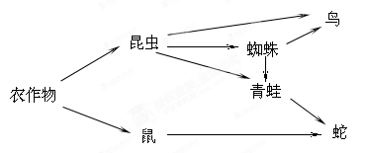
请据图回答：
（1）蛇占据的营养级别有 ，
（2）青蛙和蜘蛛的关系属于 。
（3）请你写出蛇获得能量最少的一条食物链。 。
（4）研究小组的同学如果想对鼠这种活动能力强、活动范围大的动物进行种群密度调查，常采
用 法。
46．（4分）人体生命活动过程中，存在着各种类型的信息传递。请回答：
（1）兴奋在神经元之间传递是 的。兴奋传递时突触前膜释放的 作用于突触后膜，使兴奋从一个神经元传递到下一个神经元。
（2）在血糖平衡调节过程中，胰岛B细胞分泌的 ，能促使血糖浓度 。
47．（5分）下图为人体部分生命活动调节示意图。请据图回答
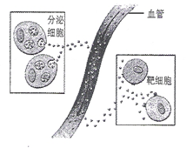
（1）若该分泌细胞分泌的物质是抗体，该细胞的名称是____抗体进行的免疫方式属于特异性免疫中的____免疫。
（2）饭后30分钟血糖浓度会升高 （填增加、减少或不变）；分泌胰岛素的是胰岛此时胰岛素分泌量将 细胞。
（3）若血液中的甲状腺激素含量过高，将抑制下丘脑和垂体分泌相关激素，进而使甲状腺激素的分泌减少，这种调节方式称为 调节。

腾六中高一期末考试试卷
生物答案
第I卷（选择题 共60分）
一、选择题(共60分，每题1.5分。每题下面都有A、B、C、D四个备选答案，其中只有一个是最符合题意的答案。)
1 | 2 | 3 | 4 | 5 | 6 | 7 | 8 | 9 |  | 10
A | B | A | B | B | A | B | D | B |  | D
11 | 12 | 13 | 14 | 15 | 16 | 17 | 18 | 19 |  | 20
D | B | D | B | B | A | C | D | B |  | B
21 | 22 | 23 | 24 | 25 | 26 | 27 | 28 | 29 |  | 30
A | C | C | D | A | A | B | A | B |  | B
31 | 32 | 33 | 34 | 35 | 36 | 37 | 38 | 39 | 40
A | A | D | C | D | A | B | B | C | C
第II卷（非选择题 共40分）
二、填空题 (共40分，每空1分)
41. （1） 突触 突触后膜
（2） 反射 大脑皮层
（3） 内正外负
（4） 兴奋 膜电位
42. （1）细胞内液 组织液 血浆 淋巴
（2）7.35～7.45 缓冲
（3）②③
（4）组织液（或②）
43. (1)下丘脑 垂体 促甲状腺激素
(2)体液
44．（1）6 绿藻和水草
（2）125 竞争和捕食 第三营养级、第四营养级
（3）非生物的物质和能量、分解者
（4）O₂ 分解者（微生物）
45. （1）第三、四、五营养级
（2）捕食和竞争
（3）农作物→昆虫→蜘蛛→青蛙→蛇
（4）标志重捕法
46. （1）单向 神经递质
（2）胰岛素 降低
47. （1）浆 体液
（2）增加 B
（3）反馈

